CULTIVOS HIDROPÓNICOS COMO ESTRATEGIA DE EDUCACIÓN AMBIENTAL PARA EL DESARROLLO SOSTENIBLE DEL SITIO SAN ROQUE, BAHÍA DE CARÁQUEZ, PROVINCIA DE MANABÍ
Issis Gedany Mera Zambrano, Génesis María Solórzano Moreira, Patricio Noles Aguilar, Fabián Fabricio Peñarrieta Macías

Escuela Superior Politécnica Agropecuaria de Manabí, Carrera de Ingeniería Ambiental

issis.mera@espam.edu.ec, pnoles@espam.edu.ec
RESUMEN
La investigación consistió en la implementación de cultivos hidropónicos como estrategia de educación ambiental, durante el año 2020. En este estudio se diagnosticó que el 74% de los moradores del sitio San Roque de Bahía de Caráquez consideran la hidroponía como una alternativa para la conservación del medio ambiente. Se aplicó la metodología aprender haciendo del Programa de las Naciones Unidas para el Desarrollo (PNUD), se elaboró un plan de educación teórico - práctico que involucró procedimientos para la instalación del cultivo hidropónico triangular para alimentos de primera necesidad (Capsicum annuum, Coriandrum sativum, Allium schoenoprasum). La valoración del conocimiento de las capacidades locales adquiridas en el programa de cultivos hidropónicos realizada mediante encuesta denotó que el 92% de los moradores desarrollaron capacidades de interés, inquietud y agrado, dadas las circunstancias de la inexistencia de este tipo de trabajo en el sitio y su interés por replicarlo. La guía de educación ambiental influyó en el conocimiento y capacidades de acuerdo con lo reportado en los datos de la investigación.
Palabras claves: Hidroponía, Educación ambiental, Desarrollo sostenible.

INTRODUCCIÓN
La problemática ambiental tiene dimensiones globales que superan límites geográficos, barreras económicas y posiciones políticas e ideológicas, tomando diferentes características en situaciones históricas específicas y en diferentes países y regiones del mundo. En los países industrializados y prósperos del norte, la problemática ambiental se inserta en la cuestión general de la calidad de vida de comunidades y países en desarrollo el problema fundamental es cómo utilizar racionalmente los recursos ambientales para superar la pobreza, permitir el crecimiento sostenido de la economía y alcanzar el desarrollo, sin menoscabar, destruir o arriesgar las capacidades del sistema natural (Cepeda, 2002).
La falta del conocimiento ambiental en comunidades es una problemática que se trata de mejorar con los años, es por esto que la educación ambiental es un proceso que suma los esfuerzos de los pobladores de una región, de los grupos intermedios escuelas, empresas, clubs y del gobierno, para mejorar las condiciones económicas, sociales culturales y ambientales de las comunidades, mediante el diagnóstico, plan, ejecución y evaluación de programas y proyectos para este fin (Llergo, 2014).
En el cantón Sucre se ha buscado mejorar los problemas correspondientes a educación ambiental mediante capacitaciones, con el fin de educar, sensibilizar, formar valores y fomentar la adopción de una conciencia sobre la problemática ambiental (El Diario, 2016).
Es preciso señalar que la intervención comunitaria equivale a acciones destinadas a promover el desarrollo de una comunidad a través de la participación activa de esta en la transformación de su propia realidad. Por tanto, pretende la capacitación y el fortalecimiento de la comunidad y favorece su autogestión para su propia transformación y la de su ambiente. Dando a la comunidad capacidad de decisión y de acción se favorece su fortalecimiento como espacio preventivo (Cotillas, 2017).
MATERIALES Y MÉTODOS
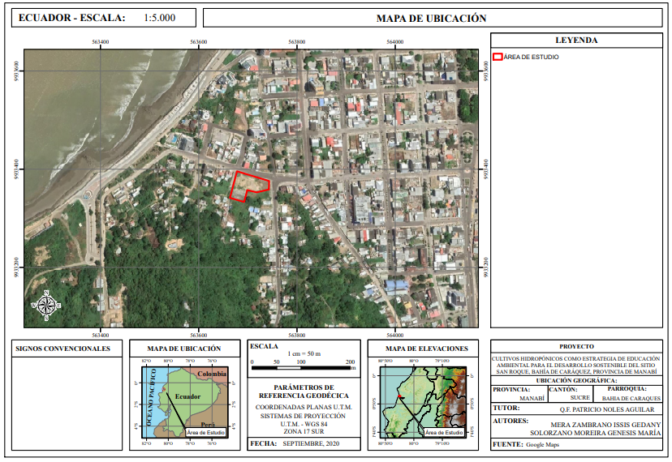
El presente trabajo se desarrolló en la ciudad de Bahía de Caráquez, en el sitio San Roque, del cantón Sucre, provincia de Manabí, como se indica en siguiente figura.
Fuente: Google Earth, 2020
El trabajo tuvo una duración de 9 meses, los métodos científicos que se aplicaron en el estudio fueron los métodos teóricos (deductivo e inductivo) y técnicas (estadística y bibliográfica), se aplicaron estos métodos con el propósito de establecer conclusiones a partir de hipótesis planteada, tomando en cuenta la recolección de información desde lo más general hasta lo más específico
Se realizaron encuestas las cuales ayudaron a conocer cuál es el grado de conocimiento ambiental que tienen las personas del sitio San Roque, cantón.
RESULTADOS Y DISCUSIÓN
DISCUSIÓN DE LOS RESULTADOS DEL DIAGNÓSTICO DEL CONOCIMIENTO INICIAL AMBIENTAL PARA LA ELABORACIÓN DE UNA ESTRATEGIA DE EDUCACIÓN ACERCA DE LOS CULTIVOS HIDROPÓNICOS
Con base a una lectura reflexiva de los resultados y apoyado en referencias bibliográficas pertinentes, se interpretaron estos resultados apoyados en fuentes relacionadas en cultivos hidropónicos, técnicas de cultivos, conocimiento ambiental, entre otros, por consiguiente se observó que en el sitio de San Roque la falta de educación sobre temas ambientales y sobre cultivos hidropónicos, por lo cual se realizó una encuesta a 65 personas y constó de 12 preguntas, identificándose el grado de conocimiento ambiental. De acuerdo con Ortega (2016) a nivel provincial, la educación ambiental es fomentada por conductas enfocadas al respeto del entorno natural con el fin de continuar el desarrollo al mismo tiempo que se protege, preserva y conserva los sistemas del soporte vital de planeta. Se ha podido evidenciar que las personas no cumplen en su totalidad con buenas prácticas ambientales y en unos casos solo realizan alguna actividad ambiental con el fin de cumplir planificaciones exigidas por el Ministerio de Educación más que por alcanzar cambios que garanticen una mejor calidad de vida y el buen vivir de las personas.

EVALUACIÓN DEL CONOCIMIENTO DE LAS CAPACIDADES LOCALES ADQUIRIDAS EN EL PROGRAMA DE CULTIVOS HIDROPÓNICOS.
Con base a los resultados obtenidos a través de la investigación del presente trabajo se evaluó los conocimientos adquiridos de las personas del sitio San Roque-Bahía de Caráquez, a través de una evaluación, en la cual se observó que los conocimientos del mismo fueron positivos.

ELABORACIÓN DE UNA GUÍA PRÁCTICA COMO ESTRATEGIA DE EDUCACIÓN AMBIENTAL SOBRE CULTIVOS HIDROPÓNICOS.

Se ejecutó una guía con la finalidad de impartir aprendizaje y conocimiento ambiental a cerca de los cultivos hidropónicos, la misma fue entregada a la presidenta del sitio (anexo-1), posteriormente se llevó a cabo su sociabilización con los moradores del Sitio San Roque.
CONCLUSIONES
- En el sitio San Roque de la ciudad de Bahía de Caráquez, se evidenció que existe un bajo conocimiento ambiental sobre cultivos hidropónicos dado que no cuentan con un nivel de educación formal y no se han realizado capacitaciones que les permita familiarizarse con la temática ambiental.
- El cultivo hidropónico implementado en el sitio San Roque permitió a los moradores, obtener alimentos de primera necesidad y utilizar poco espacio y poco recurso con una producción de 40 plantas en 20m². Además, el programa de producción conllevó a la motivación para el desarrollo del trabajo.
- Mediante la evaluación de los conocimientos adquiridos se observó un mayor conocimiento sobre cultivos hidropónicos a diferencia de la primera encuesta realizada a las personas del sitio San Roque donde poseían poco conocimiento sobre cultivos hidropónicos.
- La guía de Educación Ambiental Sobre Cultivos Hidropónicos elaborada contribuirá a los moradores de la comunidad como herramienta teórica-práctica en la implementación del cultivo hidropónico, dado que el 75% de los participantes del proyecto mostraron interacción en la ejecución del trabajo.

LITERATURA CITADA
Cepeda, S. S. (2002). Diagnóstico y perspectivas de la educación ambiental . https://biblioteca.unex.es/tesis/8477235627.pdf

Cotillas, M. d. (2017). Desarrollo Comunitario. https://www.sintesis.com/data/indices/9788491710318.pdf
El Diario. (2016). Capacitan a estudiantes en educación ambiental y desarrollo sostenible. https://www.eldiario.ec/noticias-manabi-ecuador/380981-capacitan-a-estudiantes-en-educacion-ambiental-y-desarrollo-sostenible/
Llergo, A. T. (2014). Desarrollo comunitario y calidad de vida. http://biblio.upmx.mx/textos/r0010409.pdf

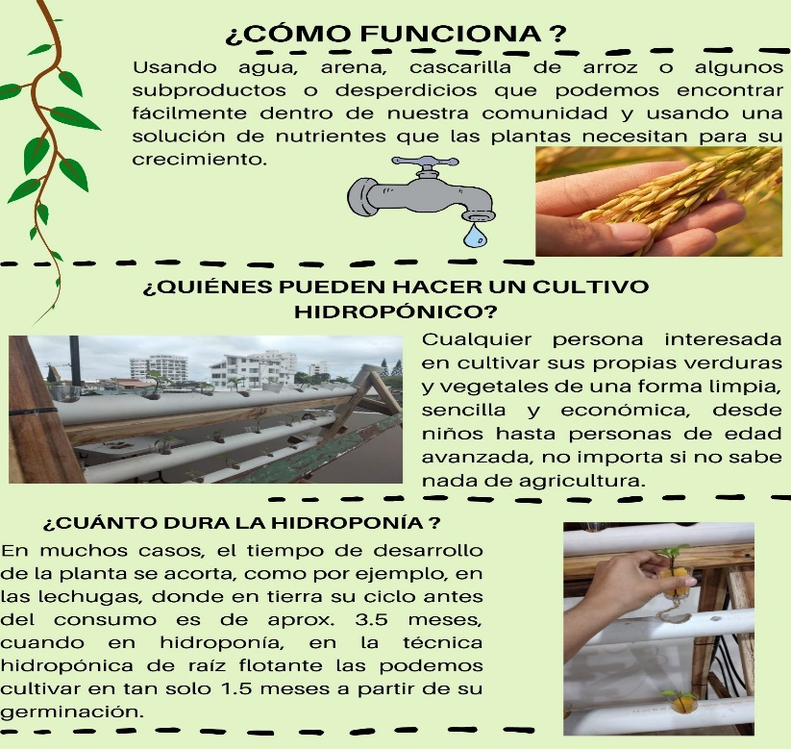
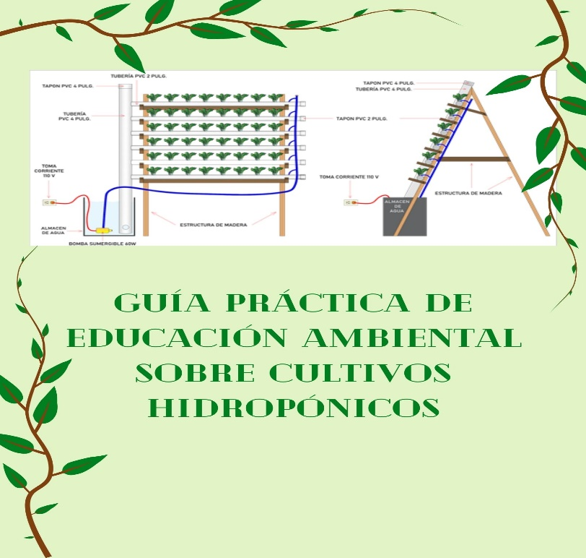
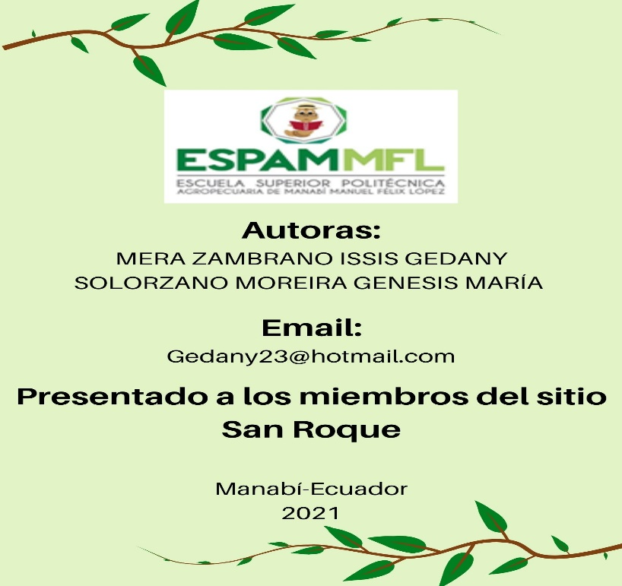
ANEXO
